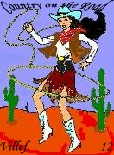 SURLY BOOGIE

ligne, 2 murs, 28 temps, débutant

- Talon D. av. ( 2 fois )

- Pointé D. ar. ( 2 fois )

- T.av. D. – Pointé D. ar. ( 2 fois )

- Av. D. – Hitch G.

- Ar.G. – Pointé ar. D.

- Av. D. – Hitch G.

- Ar. G. – Pointé Ar. D.

- Vine à D. fini Skuff

- Ar. G. – Ar. D. ½ tour à D. – Ass.D .

1et2 et 3-4 Brush-Pose D. et G. ( Ass. à 4 )

Et 1 suivant.

